
Filets de maquereau à la tomate façon escabèche
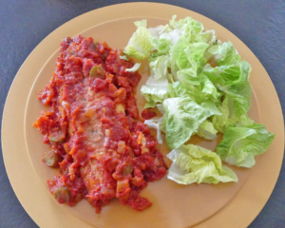 Pour 4 Croquants-Gourmands (en entrée)
4 filets de maquereaux désarêtés
- 2 oignons
- ¼ de càc d'ail en poudre
- 1 càs de concentré de tomate
- 2 boîtes de 400 g de chair de tomates (ou 1 kg de tomates Roma)
- 3 càs de câpres (10 cornichons pour moi)
- 1 càc de sucre
- 1 càs de graines de fenouil
- 4 càs de vin blanc
- sel & poivre du moulin
- piment d'Espelette
- huile d'olive
À préparer la veille de la dégustation
Sécher les filets de maquereau et les assaisonner de sel & poivre légèrement.
Émincer finement les oignons et les laisser fondre sans coloration dans un filet d'huile chaude.
Déposer le concentré de tomate et remuer pour bien le mélanger. Ajouter l'ail puis les tomates en boîte. (Si vous utilisez des tomates fraîches, les peler, retirer une partie des graines et les concasser).
Incorporer le sucre, le piment, les graines de fenouil, les câpres (je n'en avais plus j'ai mis des cornichons coupés en rondelles) et le vin blanc. Donner un bouillon pour faire évaporer l'alcool, saler.
Cuire à feu vif pour que la sauce épaississe.
À l'obtention d'une compotée incorporer 2 grosses cuillerées à soupe d'huile et déposer les filets de maquereau.
Laisser cuire environ 6 minutes, le poisson est encore un peu rosé.
Disposer dans le plat de service, laisser refroidir, couvrir puis garder au réfrigérateur pendant 8 heures au minimum pour laisser confire les ingrédients.
Sortir le plat un peu à l'avance pour déguster les filets à température ambiante en entrée ou en plat principal avec une salade.

